Mụn có nhiều dạng với biểu hiện và mức độ khác nhau. Trong đó, mụn không viêm thường ít gây đau hơn mụn viêm nhưng có thể tồn tại dai dẳng, xuất hiện nhiều ở vùng da tiết dầu và đôi khi tiến triển thành tổn thương viêm. Việc chăm sóc nên tập trung vào hạn chế bít tắc nang lông, làm sạch da nhẹ nhàng và tránh những tác động gây kích ứng hoặc tổn thương da.

Mụn không viêm là gì?
Mụn không viêm điển hình là mụn đầu trắng và mụn đầu đen. Các tổn thương này hình thành khi nang lông bị bít tắc bởi bã nhờn và tế bào da chết. Khác với mụn viêm, mụn không viêm không có biểu hiện sưng, đỏ hoặc đau rõ rệt. Trên da, chúng có thể xuất hiện dưới dạng những nốt nhỏ màu trắng, màu da hoặc những chấm đen ở bề mặt.
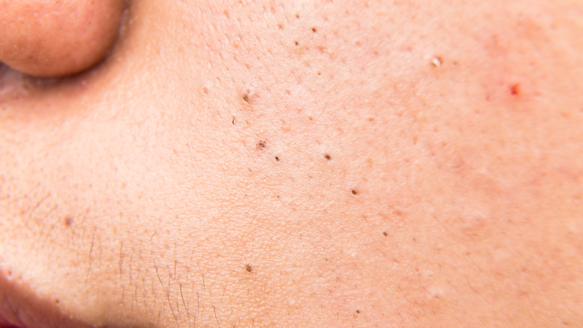Mụn không viêm thường gồm mụn đầu trắng và mụn đầu đen
Mụn thường gặp ở những vùng có nhiều tuyến bã nhờn như mặt, đặc biệt là trán, mũi và cằm. Ngoài ra, mụn trứng cá nói chung còn có thể xuất hiện ở ngực, vai và lưng trên.
Tuy được gọi là “mụn không viêm”, thuật ngữ này chủ yếu mô tả đặc điểm tổn thương không có biểu hiện viêm rõ trên lâm sàng. Quá trình hình thành mụn khá phức tạp và các cơ chế viêm vẫn có thể tham gia từ giai đoạn sớm. Vì vậy, không nên hiểu “không viêm” theo nghĩa hoàn toàn không có quá trình viêm xảy ra trong da.

Các loại mụn không viêm thường gặp
Mụn không viêm thường được phân thành hai dạng chính dựa trên tình trạng đóng hoặc mở của miệng nang lông bị bít tắc. Hai dạng thường gặp nhất là mụn đầu trắng và mụn đầu đen:

Mụn đầu trắng
Mụn đầu trắng còn gọi là nhân mụn đóng. Loại mụn này hình thành khi bã nhờn và tế bào chết tích tụ làm bít nang lông, trong khi lỗ nang lông bị đóng kín. Trên da, mụn thường giống những nốt nhỏ màu trắng hoặc gần với màu da. Khi xuất hiện nhiều, mụn đầu trắng có thể khiến bề mặt da trở nên sần và kém mịn, đặc biệt ở trán, cằm hoặc những vùng dễ tiết dầu.
Không nên tự dùng tay nặn mụn đầu trắng. Việc bóp hoặc cố lấy nhân mụn có thể làm tổn thương da, tăng phản ứng viêm và nguy cơ để lại thâm hoặc sẹo, đặc biệt khi thao tác không đúng cách.
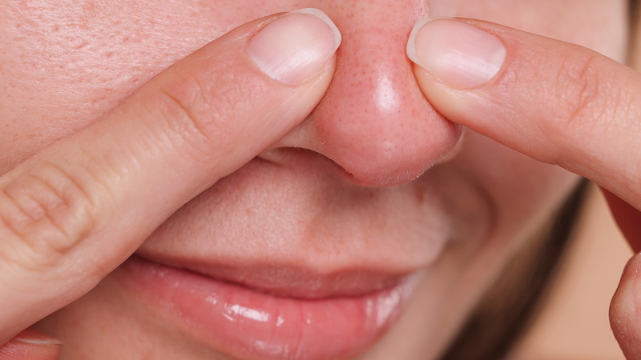Mụn đầu trắng là dạng nhân mụn đóng do nang lông bị bít tắc

Mụn đầu đen
Mụn đầu đen hay nhân mụn mở cũng hình thành khi bã nhờn và tế bào chết tích tụ trong nang lông. Điểm khác biệt là miệng nang lông mở ra bề mặt da, khiến phần nhân mụn bên trong tiếp xúc với không khí.
Màu đen trên đầu mụn không phải do bụi bẩn. Màu sẫm chủ yếu liên quan đến sắc tố ở phần bề mặt của nhân mụn. Vì vậy, chà xát hoặc rửa mặt thật mạnh không thể loại bỏ nguyên nhân hình thành mụn đầu đen và còn có thể gây kích ứng da.
Mụn đầu đen thường dễ nhận thấy ở mũi, cằm và những vùng tiết nhiều bã nhờn. Nếu mụn xuất hiện nhiều hoặc kéo dài, nên lựa chọn phương pháp chăm sóc và điều trị phù hợp thay vì thường xuyên tự nặn mụn.
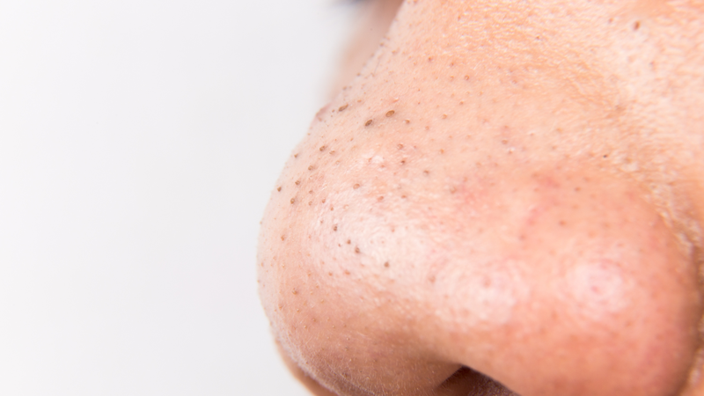Mụn đầu đen thường dễ nhận thấy ở vùng mũi

Nguyên nhân và yếu tố góp phần gây mụn không viêm
Mụn không viêm không đơn thuần hình thành do da “bẩn”. Cơ chế quan trọng là sự bít tắc nang lông do tăng tiết bã nhờn và quá trình sừng hóa trong nang lông bị thay đổi, khiến tế bào sừng tích tụ và hình thành nhân mụn. Một số yếu tố có thể góp phần vào quá trình hình thành hoặc khiến mụn trở nên rõ hơn gồm:
- Tăng tiết bã nhờn: Lượng bã nhờn tăng có thể tạo điều kiện thuận lợi cho nang lông bị bít tắc. Hoạt động của tuyến bã chịu ảnh hưởng của nhiều yếu tố, đặc biệt là hormone androgen.
- Tế bào sừng tích tụ trong nang lông: Khi quá trình bong và loại bỏ tế bào sừng trong nang lông bị rối loạn, các tế bào có thể tích tụ cùng bã nhờn và tạo thành nút bít. Đây là một trong những cơ chế quan trọng hình thành mụn đầu trắng và đầu đen.
- Thay đổi hormone: Mụn thường bắt đầu hoặc trở nên rõ hơn ở tuổi dậy thì và có thể tiếp tục đến tuổi trưởng thành. Hormone androgen có thể làm tăng hoạt động của tuyến bã, từ đó góp phần vào quá trình hình thành mụn.
- Sử dụng sản phẩm có khả năng gây bít tắc: Một số mỹ phẩm hoặc sản phẩm chăm sóc tóc có thể góp phần làm mụn nặng hơn ở người dễ nổi mụn.
- Chăm sóc da chưa phù hợp: Rửa mặt quá nhiều, chà xát mạnh, tự nặn mụn hoặc liên tục thay đổi sản phẩm trị mụn có thể gây kích ứng, làm tổn thương hàng rào bảo vệ da và khiến việc kiểm soát mụn khó khăn hơn.
Nổi mụn chịu ảnh hưởng của nhiều yếu tố và có thể khác nhau giữa từng người. Vì vậy, nếu mụn kéo dài hoặc ngày càng nhiều, không nên chỉ quy nguyên nhân cho vệ sinh da chưa tốt, chế độ ăn hay một loại mỹ phẩm cụ thể.
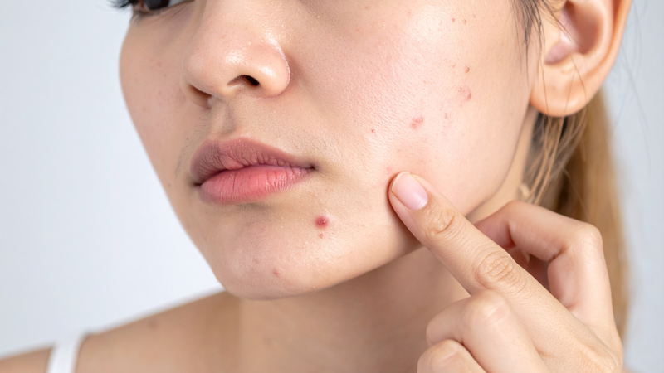Không nên tự nặn hoặc cạy mụn vì có thể làm tăng viêm và nguy cơ để lại sẹo

Cách hạn chế và phòng ngừa mụn không viêm
Không phải mọi trường hợp mụn không viêm đều có thể phòng ngừa hoàn toàn, bởi mụn còn chịu ảnh hưởng của hormone, đặc điểm da và nhiều yếu tố khác. Tuy nhiên, chăm sóc da phù hợp có thể giúp hạn chế bít tắc nang lông và giảm những yếu tố có khả năng làm mụn nặng hơn. Bạn có thể duy trì một số thói quen sau:
- Làm sạch da nhẹ nhàng: Thông thường nên rửa mặt khoảng hai lần mỗi ngày và sau khi đổ nhiều mồ hôi. Sử dụng sản phẩm làm sạch dịu nhẹ, tránh kỳ cọ hoặc chà xát mạnh vì có thể làm da kích ứng.
- Ưu tiên sản phẩm ít gây bít tắc: Khi lựa chọn kem dưỡng, kem chống nắng hoặc mỹ phẩm trang điểm, người có làn da dễ nổi mụn có thể ưu tiên sản phẩm ghi “non-comedogenic” hoặc “won’t clog pores”. Tuy nhiên, không có sản phẩm nào bảo đảm tuyệt đối sẽ không gây mụn ở tất cả mọi người.
- Làm sạch lớp trang điểm trước khi ngủ: Không nên để lớp trang điểm trên da qua đêm. Làm sạch lớp trang điểm vào cuối ngày giúp hạn chế các yếu tố có thể góp phần gây bít tắc ở làn da dễ nổi mụn.
- Không tự nặn hoặc cạy mụn: Tác động mạnh lên mụn đầu trắng và đầu đen có thể gây tổn thương da, làm tăng viêm và nguy cơ để lại thâm hoặc sẹo.
- Tránh chăm sóc da quá mức: Không nên rửa mặt liên tục hoặc cố làm da thật khô để giảm dầu. Rửa mặt quá mức không ngăn tuyến bã sản xuất dầu và có thể khiến da bị khô, kích ứng.
Nếu mụn kéo dài dù đã chăm sóc phù hợp, ngày càng nhiều, xuất hiện tổn thương viêm, đau hoặc bắt đầu để lại sẹo, nên khám bác sĩ da liễu. Việc thăm khám cũng giúp phân biệt mụn với một số tình trạng da có biểu hiện tương tự và lựa chọn phương pháp điều trị phù hợp.
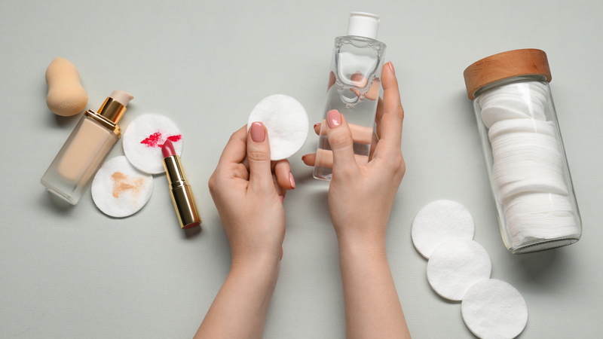Không nên để lớp trang điểm trên da qua đêm
Mụn không viêm thường gặp dưới dạng mụn đầu trắng và mụn đầu đen, hình thành chủ yếu do tình trạng bít tắc nang lông. Mặc dù thường không sưng đau rõ rệt, mụn vẫn có thể kéo dài hoặc tiến triển thành tổn thương viêm. Chăm sóc da nhẹ nhàng, hạn chế các yếu tố gây bít tắc và tránh tự nặn mụn là những biện pháp hữu ích để kiểm soát tình trạng này.

